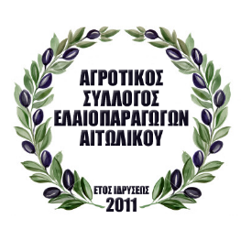
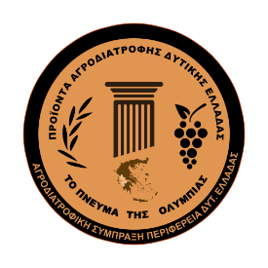
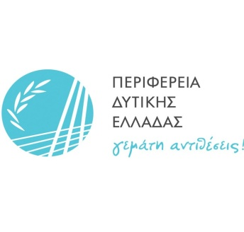
ΜΕ ΤΗΝ ΣΤΗΡΙΞΗ

ΔΕΛΤΙΟ ΤΥΠΟΥ
«Αγροτική Περιφερειακή Έκθεση Αιτωλοακαρνανίας»
Από τις 30 Σεπτεμβρίου και έως 2 Οκτωβρίου, στο Κεφαλόβρυσο Αιτωλικού, ο Αγροτικός Σύλλογος Ελαιοπαραγωγών Αιτωλικού με τη στήριξη της Περιφέρειας Δυτικής Ελλάδας και της Αγροδιατροφικής Σύμπραξης ΠΔΕ, διοργανώνουν την «Αγροτική Περιφερειακή Έκθεση Αιτωλοακαρνανίας».
Στην έκθεση συμμετέχουν επιχειρήσεις Αγροτικών Προϊόντων και Μηχανημάτων προκειμένου να δοθεί η ευκαιρία στο εμπορικό και καταναλωτικό κοινό, να γνωρίσει και να εμπιστευτεί τα ιδιαίτερα αυτά προϊόντα.
Η έκθεση αναμένεται να προσελκύσει πλήθος ενδιαφερομένων καθώς και να αποτελέσει σημείο συνάντησης για αγρότες, κτηνοτρόφους, εξειδικευμένο εμπορικό κοινό, καταναλωτές και φίλους της γεύσης από τη Δυτική Ελλάδα και ευρύτερα.
Οι επισκέπτες θα έχουν την ευκαιρία να γνωρίσουν και να δοκιμάσουν ποιοτικά αγροδιατροφικά προϊόντα όπως: Γαλακτοκομικά, εξαιρετικά Παρθένα Ελαιόλαδα, Μελισσοκομικά, Ζυμαρικά, Κρασιά, Ποτά, Γλυκίσματα και Σοκολάτα, Βιολογικά Προϊόντα, Αρωματικά Φυτά, Ελληνικούς Ξηρούς Καρπούς, Καλλωπιστικά Φυτά, Παστέλια και πολλά ακόμα! Ενώ, το κοινό θα έχει τη δυνατότητα να δει από κοντά αγροτικά μηχανήματα και εξοπλισμό.
Παράλληλα, κατά τη διάρκεια της Έκθεσης, η Λέσχη Αρχιμαγείρων Δυτικής Ελλάδας και Πελοποννήσου -σε συνεργασία με καταξιωμένους Chefs- θα δημιουργήσει και θα προσφέρει παραδοσιακά αλλά και πρωτότυπα πιάτα για όλους τους επισκέπτες.
Η Έκθεση επιμερίζεται σε 4 μεγάλες θεματικές ενότητες.
- Γαστρονομία: Θα εξερευνήσουμε το ανάγλυφο των γεύσεων και θα εμπλουτίσουμε τις γαστρονομικές μας εμπειρίες. Χαρακτηριστικά πιάτα της Αιτωλικής γης αλλά και ευρύτερα της μεσογειακής κουζίνας θα βρίσκονται στο επίκεντρο του γαστρονομικού ενδιαφέροντος με πλήθος γεύσεων και συνταγών, για να γευτούν οι επισκέπτες.

- Εκδηλώσεις με παραγωγούς από όλη την Δυτική Ελλάδα και παρουσιάσεις εξοπλισμού: Σε ειδικά διαμορφωμένο χώρο, ειδικοί αλλά και λάτρεις της αγροτικής γης, θα μοιραστούν μαζί μας προϊόντα, τεχνικές και όλες τις τελευταίες εξελίξεις στον τομέα που αφορά τον αγροτικό εξοπλισμό.

- Ενημερωτική Παρουσίαση για τα ιδιαίτερα χαρακτηριστικά των αγροδιατροφικών προϊόντων της Δυτικής Ελλάδας: Πως παράγονται; Που ευδοκιμούν; Πως μπορούμε να τα γευτούμε καλύτερα; Μέσα από προτάσεις και παρουσιάσεις των προϊόντων και γαστρονομικών διαδρομών θα επιδιώξουμε να φέρουμε τα προϊόντα της Δ. Ελλάδας πιο κοντά στους επισκέπτες.

- Παιδικό πρωϊνό: Προτάσεις για ένα γευστικό και δυναμωτικό παιδικό πρωινό σε μια προσπάθεια να γίνει μέρος της καθημερινότητας μας. Πίτες, γαλακτοκομικά, μέλι, φρούτα και χυμοί σε μια δελεαστική σύζευξη που δεν θα αφήσει ασυγκίνητους τους μικρούς μας φίλους.

Από τις 30 Σεπτεμβρίου έως τις 02 Οκτωβρίου, το Κεφαλόβρυσο υποδέχεται την Ελλάδα!
Έλληνες παραγωγοί θα υποδεχθούν το κοινό για να γνωρίσει και να δοκιμάσει ΠΟΠ, ΠΓΕ και ποιοτικά παραδοσιακά προϊόντα. Επιστημονικές ημερίδες και συζητήσεις. Κεράσματα, εκθετήρια, διαγωνισμός μαγειρικής, παιδικά εργαστήρια, μουσικές εκδηλώσεις και πολλά ακόμα θα βρίσκονται στο επίκεντρο της Αγροτικής Περιφερειακής Έκθεσης Αιτωλοακαρνανίας!

Σας περιμένουμε όλους για να εξερευνήσουμε μαζί τους γαστρονομικούς ορίζοντες της Ελλάδας!
ΩΡΑΡΙΟ ΛΕΙΤΟΥΡΓΙΑΣ ΕΚΘΕΣΗΣ
Παρασκευή 30/09/22 | 18:00-21:00
Σάββατο 01/10/22 | 10:00-22:00
Κυριακή 02/10/22 | 10:00-22:00
ΠΛΗΡΟΦΟΡΙΕΣ ΔΙΟΡΓΑΝΩΣΗΣ
ΕΟΣΣ, Ιπποκράτους 2, 10679 Αθήνα
Τηλ: 2103610265, 2103622205 & 6981313209
Email: info@edpa.gr

